**Jak efektywnie prowadzić oficjalną stronę na Facebooku?**

**- warsztaty dla administracji publicznej**

**Centrum Szkoleniowo-Konferencyjne BusinessRoom**

**ul. T. Chałubińskiego 8, Warszawa**

**7 czerwca 2019 r., godz. 10.00 – 16.00**

**Uczestnicy dowiedzą się jak:**

* efektywnie poruszać się po Facebooku,
* tworzyć angażujące posty oraz przyciągające uwagę grafiki do postów,
* tworzyć różnego rodzaje i formy postów,
* wykorzystać potencjał wydarzenia oraz grup,
* tworzyć ciekawe konkursy,
* korzystać z narzędzia, które odpowie na pytanie – czy mój klient/odbiorca jest na FB?
* dokładnie czytać statystyki fanpage,
* używać narzędzia do tworzenia reklam na FB – Managera Reklam.

**Cel szkolenia:**

* Nabycie wiedzy przez uczestników z zakresu obsługi funkcjonalności bezpłatnych i płatnych Facebooka w zakresie strony oficjalnej, czyli fanpage.

**Podczas warsztatów:**

👉 przejrzymy ustawienia oficjalnej strony na Facebooku,  
👉 przyjrzymy się niezbędnym elementom strony oficjalnej (cover photo, profil photo, CTA ),  
👉 nauczymy się wykonać ciekawe grafiki przy pomocy prostego program Canva,  
👉 wskażemy strony z dostępem do darmowych zdjęć,

a także…  
👉 pokażę różne formaty postów – karuzela, pokaz slajdów, notatka,

👉 nauczę jak prowadzić swój profil: jak pisać angażujące posty i jak je planować, poznamy też różne ich rodzaje,

👉 opowiem o zasadach jakimi rządzi się Facebook aktualnie i co teraz działa,  
👉 przekażę wskazówki jak stworzyć plan promocji na Facebooku,  
👉 nauczę jak prowadzić profil: jak pisać angażujące posty i jak je planować,

👉 opowiem o recyclingu treści i podpowiem jak z niego korzystać,

👉 pokażę jak robić live z urządzeń stacjonarnych i mobilnych i opowiem o jego potencjale.

dowiesz się również:

👉 jak dzięki grupom zwiększać zasięg, jak je zakładać i wyszukiwać,

👉 jak wykorzystywać potencjał wydarzeń FB i jak je tworzyć,  
👉 jak wybrać cel reklamowy i zrobić efektywną reklamę zgodnie z zasadami FB,   
👉 jak czytać statystyki i dlaczego to ważne,  
👉 jak zrobić ciekawy konkurs zgodnie z zasadami FB,

👉 jakich narzędzi używać do usprawnienia działań na FB.

**UWAGA: SZKOLENIE MA CHARAKTER WARSZTATOWY, PROSIMY UCZESTNIKÓW O PRZYBYCIE Z LAPTOPAMI.**

**Prowadząca:**

Warsztat poprowadzi Beata Tomaszek, absolwentka Międzynarodowej Wyższej Szkoły Nauk Politycznych przy Uniwersytecie Śląskim oraz podyplomowej Szkoły Marketingu i Zarządzania. Specjalistka ds. marketingu, promocji i reklamy z wieloletnim doświadczeniem w międzynarodowych korporacjach, trenerka, konsultant marketingowo-biznesowy młodych biznesów oraz mikro i małych firm. Doradza w zakresie marketingu online, w tym mediów społecznościowych i spójności komunikacji w różnych kanałach. Przygotowuje strategie marketingowe online, prowadzi warsztaty dla firm i instytucji państwowych z zakresu funkcjonalności Facebooka oraz narzędzi do promocji online. Pisze artykuły, teksty na strony www. Prelegentka na wydarzeniach dla przedsiębiorców. Pasjonuje się rozwojem osobistym i prowadzi bloga dla przedsiębiorczych kobiet. ([www.tyibiznes.com.pl](http://www.tyibiznes.com.pl/)). Moderuje grupę dla kobiet przedsiębiorczych na FB: Wspieramy się w rozwoju i w biznesie i kilka grup lokalnych.

**Cena promocyjna: 490 zł zw. VAT*/osoba (obowiązuje przy zgłoszeniu do 31 maja 2019 r.)**

**Cena standardowa:** 590 zł zw. VAT*/osoba

*jeśli szkolenie jest finansowane, co najmniej w 70% ze środków publicznych, podlega zwolnieniu z podatku VAT.

**Ceny zawierają:** uczestnictwo w szkoleniu, materiały szkoleniowe, certyfikat, przerwy kawowe i obiad.

**Płatność**: na podstawie faktury z 7-dniowym terminem płatności. Faktura będzie wręczona uczestnikowi w dniu szkolenia.

**Miejsce szkolenia:** Centrum Szkoleniowo-Konferencyjne BusinessRoom zlokalizowane jest na 10 piętrze budynku biurowego przy ul. Tytusa Chałubińskiego 8, w samym centrum Warszawy. W bezpośrednim sąsiedztwie znajduje się Dworzec Centralny, Stacja SKM i WKD oraz Stacja Metra Centrum. Przy budynku znajdują się przystanki autobusowe oraz tramwajowe.

A: 109, 131, 160, 174, 227, 501, 504, 518, 519, 522, 525, 700

T: 7, 9, 10, 17, 22, 24, 33

Metro: Metro Centrum

SKM i WKD: Przystanek Warszawa Śródmieście

Pozostałe atuty lokalizacji to doskonałe połączenie z innymi częściami miasta, 5 minut spacerem do Dworca Centralnego, 20 minut jazdy samochodem od Lotniska Chopina.

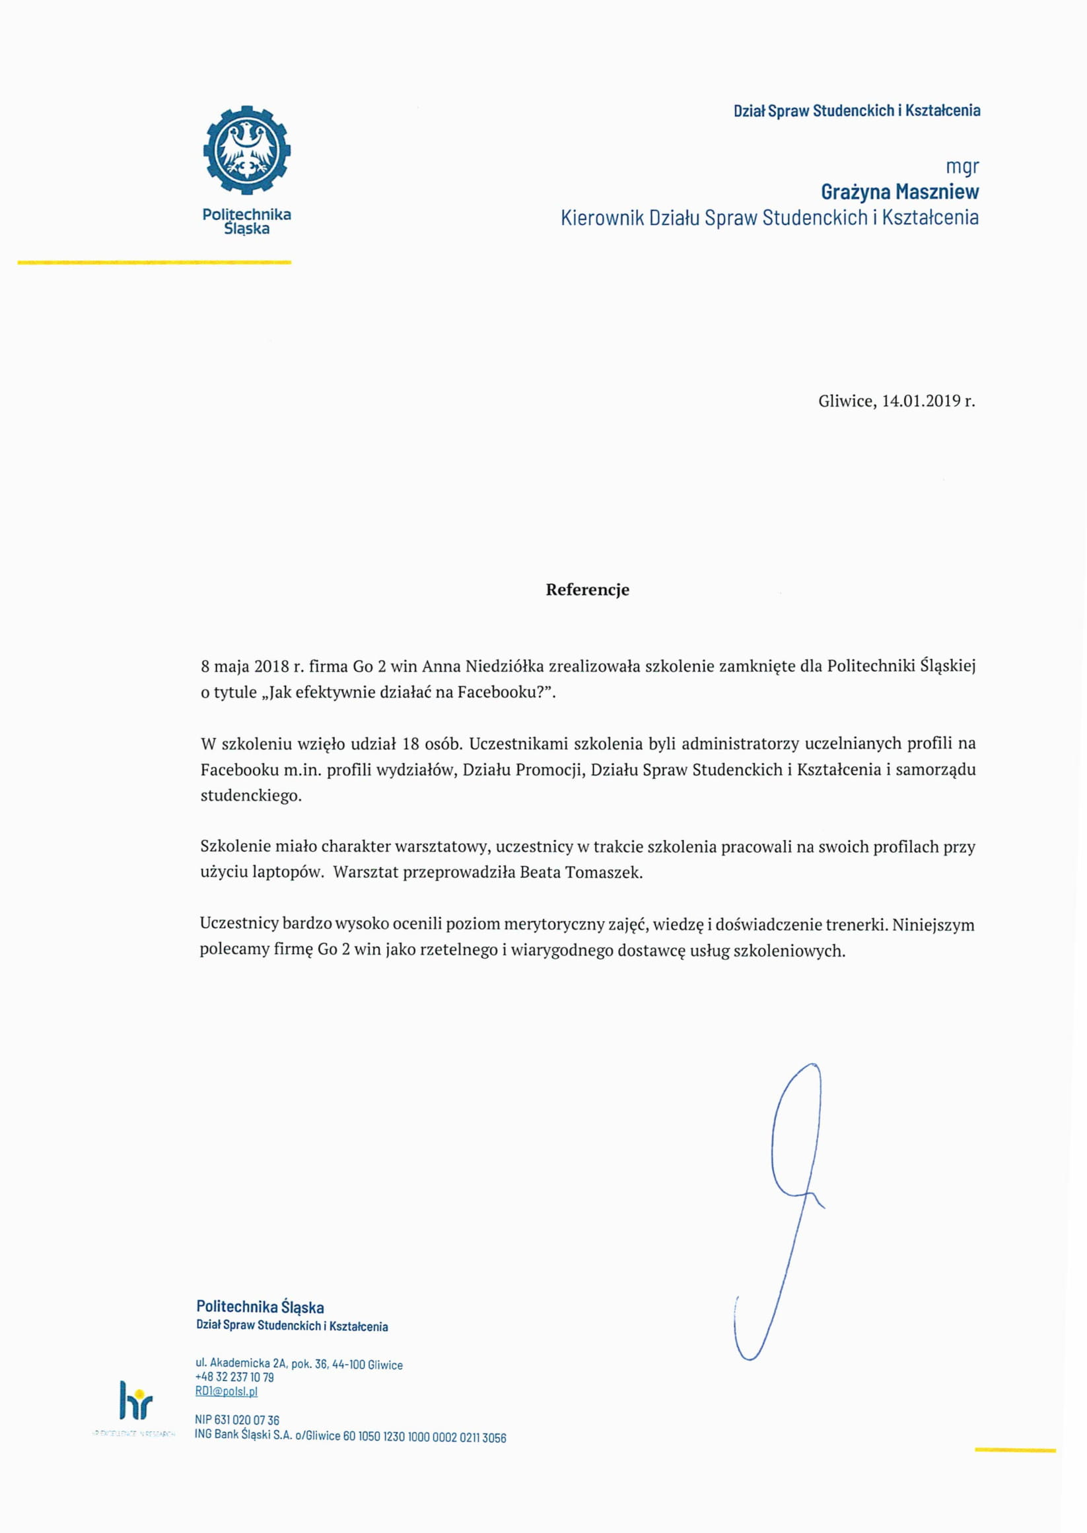

|  |
| --- |
| FORMULARZ ZGŁOSZENIA **Jak efektywnie prowadzić oficjalną stronę na Facebooku?**  **- warsztaty dla administracji publicznej**  **Centrum Szkoleniowo-Konferencyjne BusinessRoom**  **ul. T. Chałubińskiego 8, Warszawa**  **7 czerwca 2019 r., godz. 10.00 – 16.00** |
| DANE DO FAKTURY VAT:  Nazwa firmy/instytucji: …………………………………………………………………………………………………………………………………………….  Adres: ………………………………………………………………………………………………………………..…NIP: …………………………………………  DANE UCZESTNIKÓW:   1. Imię i nazwisko: …………………………………………………………………… stanowisko: ……………………………………………………… 2. Imię i nazwisko: …………………………………………………………………… stanowisko: ……………………………………………………… 3. Imię i nazwisko: …………………………………………………………………… stanowisko: ………………………………………………………   Osoba do kontaktu: ………………………………………………………………………………………………………………………………………………….  Tel: …………………………………………………………….……… E-mail: ……………………………………………………………………………………… |
| WARUNKI UCZESTNICTWA:   * **Cena promocyjna obowiązuje przy zgłoszeniu do 31 maja 2019 r.** * Cena promocyjna i standardowa obejmuje: uczestnictwo w szkoleniu, materiały szkoleniowe, certyfikat, obiad oraz przerwy kawowe. * W przypadku rezygnacji w czasie krótszym niż 7 dni przed szkoleniem pobierane jest 100% opłaty, bez względu na termin nadesłania formularza zgłoszeniowego. * Zamiast zgłoszonej osoby w szkoleniu może wziąć udział inny pracownik firmy/instytucji. * W przypadku, gdy wykładowca z przyczyn losowych nie będzie mógł przeprowadzić zajęć w podanym terminie, Go 2 win (organizator) zastrzega sobie prawo zmiany terminu zajęć. Uczestnicy szkolenia wskazani przez osobę zgłaszającą zostaną niezwłocznie poinformowani o tym fakcie. * Go 2 win wystawi fakturę za szkolenie i wręczy ją uczestnikowi w ostatnim dniu szkolenia. * Płatność nastąpi po otrzymaniu faktury, w terminie 7 dni od zakończenia szkolenia. * Wyrażam zgodę na przetwarzanie danych osobowych dla celów marketingowych przez Go 2 win zgodnie z Ustawą o ochronie danych osobowych (Dz.U. nr 133/97, poz. 883), a w szczególności zgadzam się na otrzymywanie informacji handlowej od Go 2 win w rozumieniu Ustawy z 18 lipca 2002 r. o świadczeniu usług drogą elektroniczną na podane wyżej adresy e-mail. |
| * **Proszę o wystawienie faktury na kwotę 490 zł zw. VAT/osoba (CENA PROMOCYJNA)** * **Proszę o wystawienie faktury na kwotę 590 zł zw. VAT/osoba (CENA STANDARDOWA)**   Oświadczamy, że akceptujemy warunki uczestnictwa w szkoleniu oraz zobowiązujemy się do zapłaty.  _________________________________  podpis i pieczątka |

**OŚWIADCZENIE**

Oświadczamy, że nabyta od **Go 2 win Anna Niedziółka**, z siedzibą w Warszawie, przyul. Janinówka 11/50**,** NIP: 5371946381, usługa szkoleniowa: **„Jak efektywnie prowadzić oficjalną stronę na Facebooku? – warsztaty dla administracji publicznej”**, która odbędzie się **w dniu 7 czerwca 2019 r., w Warszawie** mająca charakter usługi kształcenia zawodowego/przekwalifikowania zawodowego, jest finansowana ze środków publicznych:

a) w całości, zgodnie z treścią art. 43 ust. 1 pkt 29 lit. c ustawy o podatku od towarów i usług z dnia 11.03.2004 r. (Dz. U. z 2011 r. nr 177, poz. 1054 z późniejszymi zmianami)*

lub

b) w co najmniej 70%, zgodnie z treścią § 3 ust. 1 pkt 14 rozporządzenia Ministra Finansów z dnia 20.12.2013 r. w sprawie zwolnień od podatku od towarów i usług oraz warunków stosowania tych zwolnień (tekst jednolity Dz. U. z 2018 r. poz. 701)*

*Prosimy zaznaczyć właściwą opcję a) lub b)

Miejsce, data Pieczątka i podpis

……………………………………………. ……….…………………………………………….